
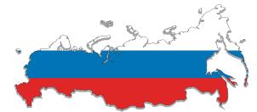

Норвегия и модернизация России

09.11.11

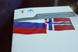
В Торгово-промышленной Палате 3 ноября прошел Российско-Норвежский деловой совет. Под знаком растущих торговых показателей, разделения морских пространств и разработки нефтегазовых месторождений бизнес-форум получил широкую повестку. Какие перспективы открываются в сотрудничестве России и Норвегии?
Первый деловой форум России и Норвегии прошел в Осло. Вторую встречу было решено провести в Москве. В свою очередь необходимость учреждения Российско-Норвежского совета свидетельтсвует о качественном изменении отношений между двумя странами. Действительно, последние несколько лет были отмечены налаживанием межгосударственного диалога.
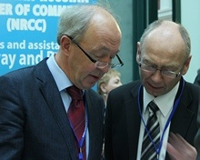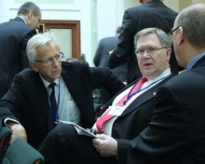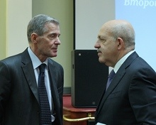
Разграничение морских пространств в Баренцевом море и Северном Ледовитом океане стало прорывом в двусторонних отношениях. По мнению Томаса Г. Мишелета, Президента Норвежско-Российской Торговой Палаты, это будет способствовать резкому росту приграничной торговли, потому что таким образом создается пространство для сотрудничества. Это может быть и кооперацией в разработке Северного Ледовитого океана на предмет нефти и газа, и возрастанием активности в российской экономике норвежских компаний. «Что должно быть сделано в будущем? – спрашивает Мишелет, – Это вопрос нашему форуму. Норвегия намерена принимать участие в российской модернизации».
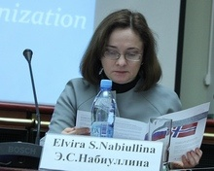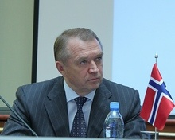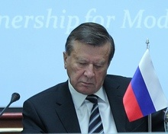
Если обратиться к истории вопроса российско-норвежских отношений, то они всегда приходили в оживленье после подписания важных соглашений. Так, например, в 1921 году было подписано соглашение о торговле. На сегодняшний день товарооборот между странами составляет более 2 млрд долларов. Примерно столько же прямых норвежских инвестиций накопила российская экономика. Не стоит на месте и упомянутая кооперация в нефтегазовой отрасли. «Мы активизируем свои усилия по возобновлению добычи углекислородов на крайнем Севере», – говорит Виктор Зубков, председатель совета директоров «Газпрома».
Но не только в совместной добыче заинтересованы стороны. Как утверждает Зубков, в самые короткие сроки будет согласован текст о сотрудничестве двух стран в модернизации России. В частности Норвегия поможет России модернизировать производственное оборудование. Норвежский министр торговли Тронду Гиске подтвердил, что текущее торговое соглашение довольно успешно фокусируется на инновационном взаимодействии. Он подчеркнул эпохальность момента: когда все возможности европейских инвестиций направлены на сохранение еврозоны, в это самое время выстраиваются тесные экономические отношения между Россией и Норвегией.
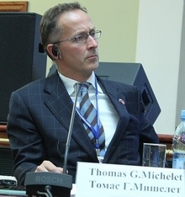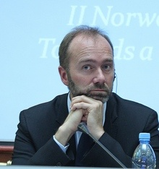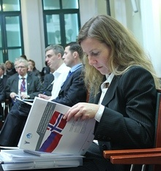
Для Норвегии российский рынок является вторым по значимости после Франции. Рост товарооборота на 13 процентов за последний год выглядит воодушевляющим обещанием будущего увеличения торговых объемов. «С созданием Таможенного союза товарооборот должен вырасти многократно», – говорит Тронду Гиске. Министр также упомянул прирастающее количество компаний с большим экономическим потенциалом, которые будут строить свой бизнес на партнерстве и точках пересечения двух стран.
«Все инициативы по модернизации должны быть взаимовыгодны и коммерчески обоснованы», – считает Тронду Гиске. Излагая свою точку зрения на будущее сотрудничество, он вывел принципы, на которых должно основываться сотрудничество. Это соблюдение прав человека, прозрачность контрактов и соответствующие условия для долгих и исторических отношений, которые бы продлились ни один год и ни пять лет.
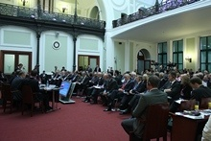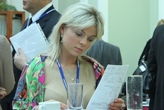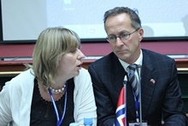
Министр экономического развития России, Эльвира Набиуллина озвучила перед норвежскими коллегами наиболее вероятный сценарий развития российской экономики. Страну ожидает период невысоких темпов на фоне макроэкономической стабильности. Усилия правительства будут направлены на улучшение предпринимательской среды и инвестиционного климата. Уже в этом году Всемирный банк поместил Россию в ТОП-25 по количеству внедренных улучшений в этих областях. Таможенный союз Набиуллина назвала «новыми возможностями для инвестиций». Также она отметила важность перехода от сырьевой модели экономики к диверсифицированной. Российско-Норвежское сотрудничество в этом случае будет особенно актуально.

